BÀI 29. VIUS

Hoạt động 1. Khởi động
- Học sinh trả lời câu hỏi sau:
Câu 1. Sốt xuất huyết là bệnh truyền nhiễm phổ biến nhất ở Việt Nam do virus gây ra. Theo ước tính của WHO, hằng năm có khoảng 50 000 đến 100 000 ca mắc trên 100 quốc gia. Vậy virus là gì? Làm cách nào để phòng bệnh do virus gây ra?
=> Đó là các vi khuẩn.
Hoạt động 2. Tìm hiểu về đa dạng virus
- Học sinh đọc mục I trong sách giáo khoa trang 98 và trả lời các câu hỏi sau:
Câu 2. Quan sát hình 29.1, em có nhận xét gì về hình dạng của virus?
=> Virus có ba dạng chính là: dạng xoắn, dạng khối, dạng hỗn hợp.
Hoạt động 3. Tìm hiểu về cấu tạo của virus
- Học sinh đọc mục II trong sách giáo khoa trang 99 và trả lời câu hỏi sau:
Câu 3. Vì sao nói virus chưa có cấu tạo tế bào điển hình? Em có đồng ý với ý kiến cho rằng virus là vật thể không sống không? Giải thích.
=>
- Tế bào có cấu tạo các thành phần chính là nhân (vùng nhân) chứa vật chất di truyền, tế bào chất chứa các bào quan và màng sinh chất.
- Virus chưa có cấu tạo tế bào điển hình, tất cả các virus đều gồm 2 thành phần cơ bản: vỏ protein và lõi là vật chất di truyền (ADN hoặc ARN). Một số virus có thêm vỏ ngoài và gai glicoprotein.
- Virus không hẳn là vật thể không sống vì chúng vẫn có khả năng nhân lên và gây bệnh cho sinh vật khi xâm nhập vào các sinh vật khác.
Câu 4. Quan sát hình 29.2 và hình 27.2 (bài 27 chương VII), hãy phân biệt vi khuẩn và virus.
=>
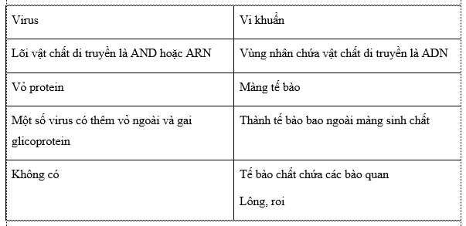
Câu 5. Dựa trên hình dạng và cấu tạo của virus mà em đã học, quan sát các hình trong bảng, nêu tên các thành phần được chú thích trong hình và hoàn thành bảng theo mẫu sau.
=> 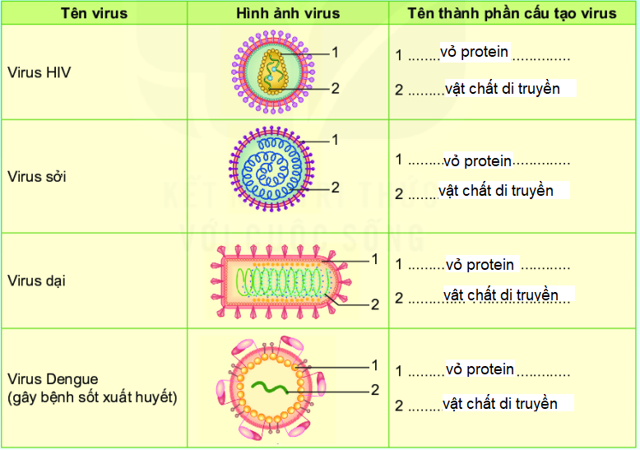
Hoạt động 4. Tìm hiểu về vai trò và ứng dụng của virus
- Học sinh đọc mục III trong sách giáo khoa trang 99, 100 và trả lời câu hỏi sau:
Câu 6. Nêu những điều đã biết về vai trò và ứng dụng của virus.
Hoạt động 5. Tìm hiểu về một số bệnh do virus và cách phòng bệnh
- Học sinh đọc mục IV trong sách giáo khoa trang 100, 101 và trả lời câu hỏi sau:
Câu 7. Đọc thông tin trên, kể tên các bệnh do virus gây ra. Ngoài các bệnh đó, virus còn gây ra các bệnh nào khác mà em biết?
=> Các bệnh do virus gây ra: thủy đậu, quai bị, viêm gan B, cúm, tai xanh ở lợn, lở mồm long móng, cúm gia cầm, …
Câu 8. Kể tên các loại vaccine mà em biết.
=> Một số loại vaccine: thủy đậu, viêm gan B, lao, rubella, sởi, tả, viêm não Nhật Bản, bệnh dại, …
Câu 9. Em có biết mình đã từng được tiêm những loại vaccine nào không? Tại sao cần tiêm phòng nhiều loại vaccine khác nhau?
=>
- Em đã được tiêm rất nhiều loại vaccine như sởi, viêm não Nhật Bản, thủy đậu, …
- Mỗi loại virus sẽ gây ra những bệnh khác nhau nên cần tiêm phòng nhiều loại vaccine đề phòng tránh được tối đa các loại bệnh do nhiều loại virus gây ra.
Câu 10. Nêu cách phòng tránh các bệnh do virus gây ra.
=> Để phòng, tránh bệnh do virus, cần hiểu biết vẽ con đường truyền bệnh để có các hành động phù hợp tránh bị lây bệnh (ví dụ: đeo khẩu trang khi tiếp xúc gần với người bị cúm,...). Biện pháp hiệu quả nhất là tiêm vaccine.

